

«Здравствуй!»

15декабря № 3

**День независимости**

**День независимости Казахстана** — главный национальный **праздник** Республики Казахстан. Эта дата отмечается в Казахстане ежегодно **16 декабря**. Казахстан является молодым независимым государством. Существовавшая система экономики радикально преобразована, сегодня мы живем в стране с развивающейся рыночной экономикой, способной интегрироваться в мировую экономическую систему. Казахстан добровольно отказался от применения ядерного оружия на своей территории и провозгласил себя страной свободной от ядерного оружия. Свыше 120 стран официально признали и установили дипломатические отношения с Казахстаном. Сегодня можно с уверенностью сказать, что Казахстан стал известным на международной арене и занял достойное место среди мировых экономических систем.

**Приём в ряды Жас-Улан**

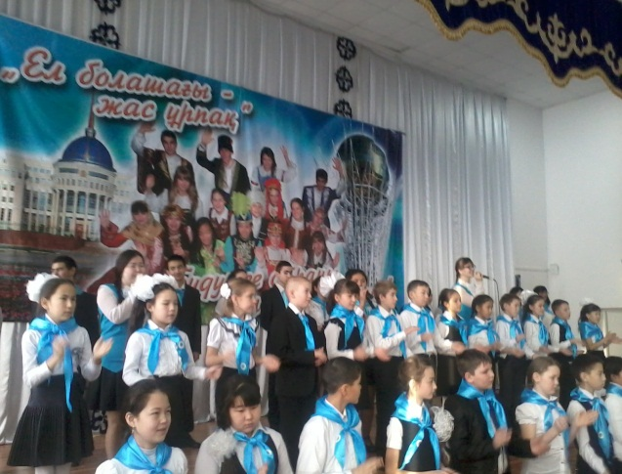15 декабря проводилось посвящение в Жас Ұлан учеников 5 классов. Старшеклассники рассказывали про организацию, читали стихи. И мы дали клятву. После посвящения все пели песню «Дети Земли».

Дарья Антюшина, 5«Б»

**Мы славим свою Родину!**

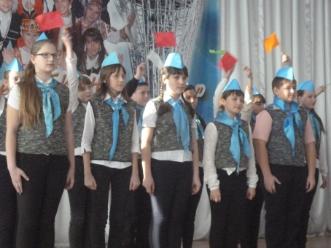

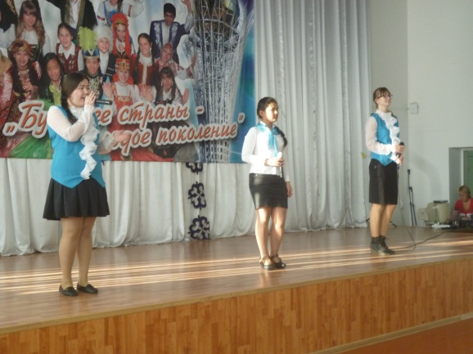

Дню Независимости был посвящён концерт, подготовленный учениками нашей школы.

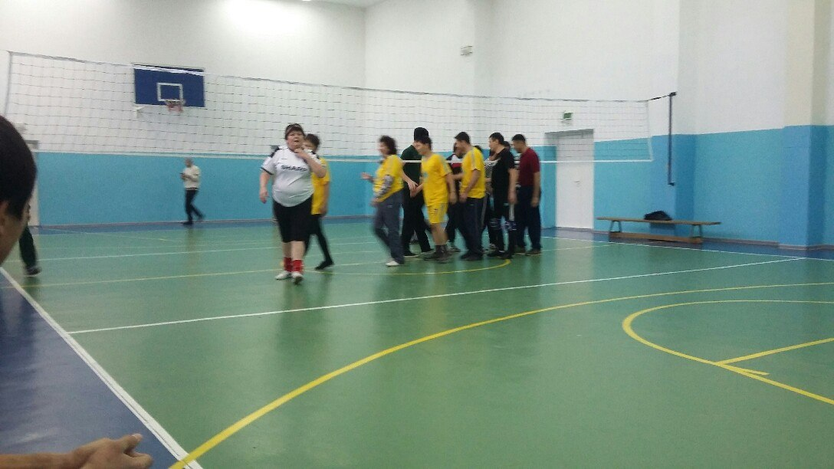**Спортивный праздник**

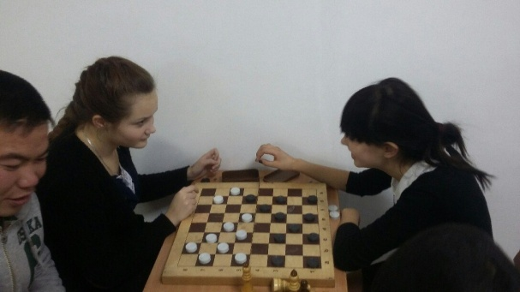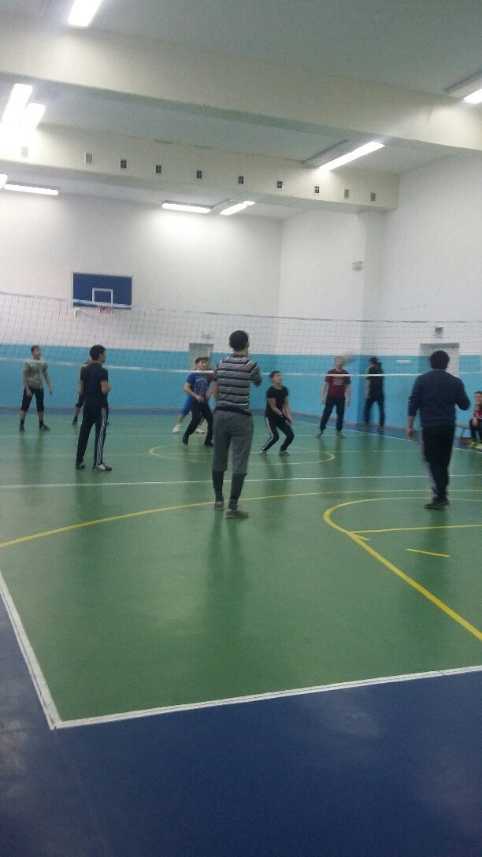Грандиозный спортивный праздник, посвящённый Дню независимости Казахстана, состоялся в школе 12 декабря. Школа гудела как пчелиный улей. Соревнования проходили по волейболу, шахматам , шашкам, теннису. В волейбол играли команды школы, амбулатории, акимата и медресе. Наша школа заняла 2 место. Команда играла классно. Капитан (директор школы Задубняк Л. В.), Кабышева О.А. играли на профессиональном уровне. Игра Камзиной А. А. тоже понравилась болельщикам. А в старом здании школы проходили «Веселые старты» между детским садом и хором бабушек. Болельщики бабушек неистовствовали в своём стремлении поддержать любимую команду. Мы участвовали в соревнованиях по шашкам. Нам очень понравилось. Хотелось бы по- больше таких мероприятий! Спасибо Акиму нашего села Фогель И.В. за организацию чудесного праздника! Ксения Большова , Фото Виолетты Сургутановой, 9 «В»,

**Детский сад против… бабушек.**

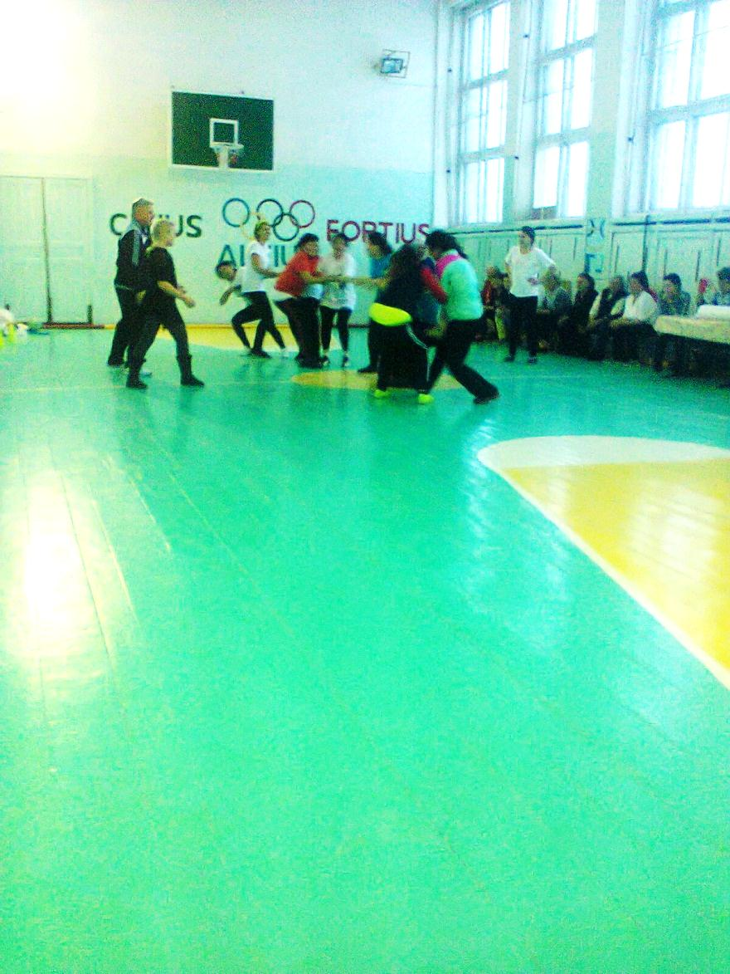 Не подумайте, что это так. На самом деле детский сад против бабушек ничего не имеет, А против они выступили в весёлых стартах, которые состоялись в спортзале. Участники бегали в мешках, прыгали через обручи, перетягивали канат. С одной стороны было смешно смотреть, как стараются наши бабушки, словно маленькие, а с другой – мы гордились за них: не только в хоре поют, но и здесь не подкачали. Молодцы бабушки!

Дарья Антюшина, 5«Б»

** Своя газета.**

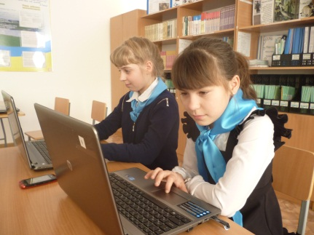Юнкоры 5 «Б» решили выпускать свою собственную газету для освещения и решения проблем класса. Инициатором стала Антюшина Даша, которая готовит научный проект –

«Журналист– моя будущая профессия». Идёт работа над первым номером.

Петрова В.Д.

**Внимание! Конкурс!**

**В предыдущем номере газеты был объявлен конкурс на самое интересное событие за первое полугодие. Ребята откликнулись.**

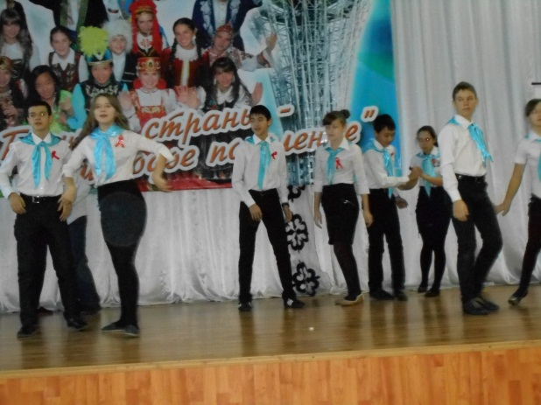**СПИД – чума XXI века**

Нам очень запомнилось участие в акции «Мы против СПИДа». Мы долго и усердно репетировали это выступление. Ходили на ритмику, чтобы выучить танец. Большое спасибо Светлане Алексеевне за помощь в постановке танца! Огромное спасибо Ольге Жанаталаповне за музыкальное сопровождение. Мы подготовили много стихов и песню. Очень волновались перед выступлением, но всё прошло без сучка и задоринки. Хорошо выступили!

Ангелина Ершова, 7 «В»

**Серьёзное испытание**

Самое большое впечатление у меня осталось от защиты своего проекта на региональной конференции. Это было серьёзное испытание. Сначала я волновался, но потом, увидев уверенность других, успокоился. Все проекты были хороши, удивило только, что у некоторых они были очень похожи. Меня очень заинтересовали работы по археологии, а так же по природе. К сожалению, мало кто рассказывал свои проекты, почти все просто читали.

Яков Теребецкий,5 Б

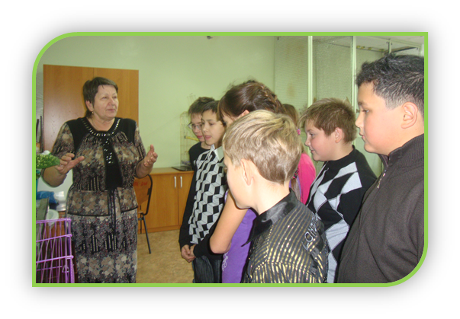Запомнившиеся каникулы

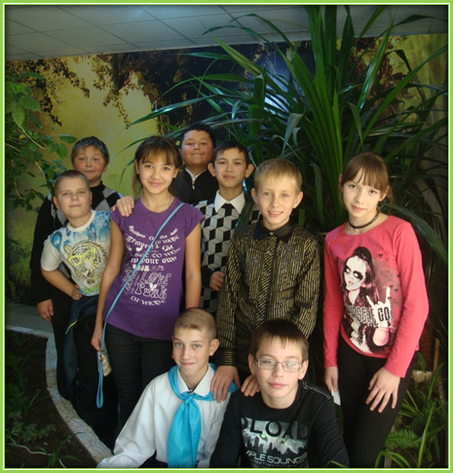 Как быстро пролетают каникулы. Вот и осенние промелькнули, как один день, потому что были заполнены интересными делами.

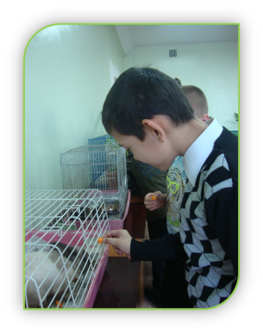6 ноября наш класс посетил Дворец школьников. Там мы посмотрели мероприятие на тему «Толерантность». Многие из нас впервые услышали и узнали, что это такое. Оказывается, это терпимость, уважение, путь к миру.

Потом нас пригласили в зооуголок. Руководитель зооуголка Матвеева Ирина Николаевна очень интересно рассказывала о редких растениях и животных, которые там есть. Нам даже разрешили покормить животных. Было очень забавно.

**Ребята, мы обращаемся к Вам!** Давайте возьмём шефство над этими животными. Надо совсем немного – помощь в виде корма (просо, овощи).

 Карина Латыпова, 6 «В» класс

**Мы – театралы**

Самое интересное в этом году – участие в драмкружке «Театрал», которым руководит Петрова В.Д. Мы учимся ораторскому мастерству, сценическому искусству. Сейчас мы репетируем сказку «Золушка», которую хотим показать учащимся начальных классов. Занятия нам нравятся, и мы надеемся, что у нас всё получится.

Галина Беляева, 7 «Б»

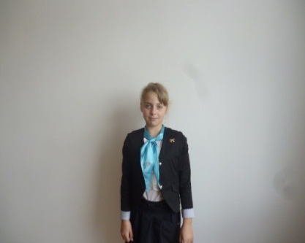  **Международная дистанционная олимпиада.**

Еще с прошлого года наш класс принимаем участие в Международных

дистанционных олимпиадах. Недавно были задания по всем предметам и почти все ребята получили дипломы1 или 2 степени за победу по отдельным предметам.

Ребята, участвовать может каждый. Проверьте и вы свои силы в знании любимого предмета.

Кристина Осадчая, 5 «Б»

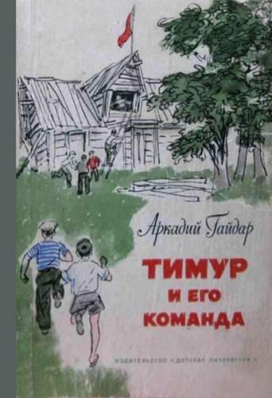

Замечательная книга

Читая книги, мы расширяем кругозор, обогащаем свой словарный запас. Не секрет, что читать многие не любят, считая книги скучными.

Повесть Аркадия Гайдара «Тимур и его команда» была напечатана очень давно, но мы читаем её с удовольствием! Главные герои – сёстры Оля и Женя, её новые друзья Тимур, Коля и др. Больше всего мне понравилась концовка книги , когда Тимур отвозил Женю в Москву на встречу с отцом. Книга очень интересная, со смешными эпизодами. Советую всем прочитать её. . Никита Гоголин 5 «Б»

***Наше творчество***

**Глава № 2. Встреча с девушкой.**

Я уже собирался покинуть дом, когда в мою дверь зазвонили. Я открыл дверь: на пороге стояла красивая девушка.

- Привет, меня зовут София.

- Очень приятно. Я Доминик.

- Наконец я тебя нашла, твой дедушка отправил мне письмо, чтобы я помогла тебе в поисках Красного Камня Любви.

- Когда ты видела дедушку? Где он?

- Не знаю. Я его не видела. Просто мне пришло письмо.

- Всё так просто, - возмутился я. Глаза девушки потемнели.

- Что ты злишься?

- Пришло непонятное письмо. Дедушкин телефон молчит. А тут ещё какая-то девчонка на голову свалилась.

- Ах, какая-то! Да ещё свалилась!? - разозлилась она. –Прощай!

- Подожди! – отступил я назад. – Ладно, можешь ехать со мной.

**Глава № 3. Поездка.**

Мы приехали в аэропорт и купили два билета до ближайшего городка в Альпах. После этого мы сели в самолёт и стали ждать взлёта.

Я достал рукопись и начал ещё раз перечитывать её. Неожиданно София спросила:

- Доминик, о чём здесь говорится?

- О пяти древних вратах, проходя которые надо выполнить пять испытаний, только после этого мы найдём Красный Камень Любви.

Она ничего не ответила. Помолчав я спросил:

- Слушай София, а почему ты решила помогать мне, только не говори что из-за дедушкиного письма.

- Нет, не поэтому. По пути можно найти много артефактов.

*(Продолжение следует)*

Иннокентий Овчинников, 8 «В»